04.04.14г
Наш девиз:
Нам лучики светят, сияют,
Учиться и жить помогают.

-------------------------------------------------------------------------------------------------
Литературный конкурс «Моя Вообразилия» по произведениям Б.Заходера.
«Будем с книгами дружить»
(агитационный плакат)
Абраменко Дарья – 2 место,
Квинн Даниил – участие,
Семенюк Марина – участие,
Толмачёва Елена – участие.
Молодцы!
---------------------------------------------------------------------------------------------------------

Сольфеджио
Лена П. и Елисей плохо подготовились к уроку.
Все замечания и плохие отметки ликвидировать.
Приложить максимальные усилия.

Продлёнка
Спасибо за оперативность!
---------------------------------------------------------------------------------------------

Нашими «лучиками» сегодня стали:
Даша, Арина, Марина, Катя, Ульяна (отличная работа на уроке)
Настя (изумительное поведение)
Гордимся, берём пример!!!
----------------------------------------------------------------------------------------------

Раздала ребятам стихи и слова для двух мероприятий «Город, где жил, учился и начал летать…» и «Прощание с Букварём».

Выучить к понедельнику.

В среду информационный час («Город, где жил, учился и начал летать…» к 80-летию со дня рождения Ю.А.Гагарина), который проводим мы.

Слова Даниила для праздника «Прощание с Букварём»:
Я с этой книжкой в первый раз
Пришёл в свой первый, светлый класс,
И эту книгу полюбил,
Я в ней все буквы изучил.
И так мне радостно сказать:
«Умею я теперь читать!!!»
----------------------------------------------------------------------------------------------
Интеллектуальный марафон
4 вариант

1. Самый большой океан на Земле:

А) Атлантический; Б) Индийский; В) Северный Ледовитый; Г) Тихий; Д) Южный.

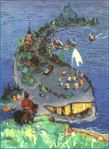
2. В сказке П. Ершова «Конёк-горбунок» есть такие строки:
«Вот въезжают на поляну
Прямо к морю-окияну;
Поперёк его лежит
Чудо-юдо рыба-кит»
Кит - это:

А) рыба; Б) земноводное; В) спрут; Г) рептилия; Д) млекопитающее.

3. Состоит не из воды:

А) дождь; Б) лёд; В) дым; Г) пар; Д) туман.
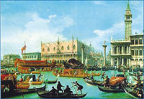

4. На картине Джованни Каналетто изображён итальянский город:
А) Рим; Б) Милан; В) Флоренция; Г) Венеция; Д) Болонья.

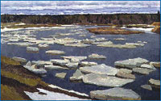
5. «Без труда не вытащишь и рыбку из пруда». Какая рыба водится в пруду?

А) скумбрия; Б) карась; В) килька; Г) сельдь; Д) камбала.

6. На картине В.Стожарова изображён:
А) ледокол; Б) прорубь; В) ледостав; Г) ледоход; Д) полынья.
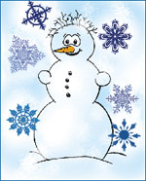
7. На Аниной картинке нарисованы снежинки. А сколько лучей у настоящей снежинки?
А) 3; Б) 4; В) 6; Г) 8; Д) 9.

8. Это растение требует для своей жизни больше воды, чем остальные:
А) пшеница; Б) капуста; В) кукуруза; Г) рис; Д) рожь.

9. Если при движении по замёрзшему водоему человек почувствовал, что лёд под ним начал трещать, то ему надо двигаться:
А) вперёд; Б) назад; В) влево; Г) вправо; Д) остановиться и ждать помощи.

10. Укажите растение, которое ботаники называют камышом:
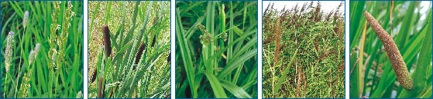
А)
Б)
В)
Г)
Д)

